Концерт в ЦКиОМ
городская программа «Сцена для всех» 23 апреля 2017год
Юные артисты из подготовительной к школе группы № 27 корпус 2 порадовали зрителей ритмичным танцем «Топ,топ, по паркету (музыкальный руководитель Ерофеева Наталья Николаевна, педагог Корельская Екатерина Анатольевна).

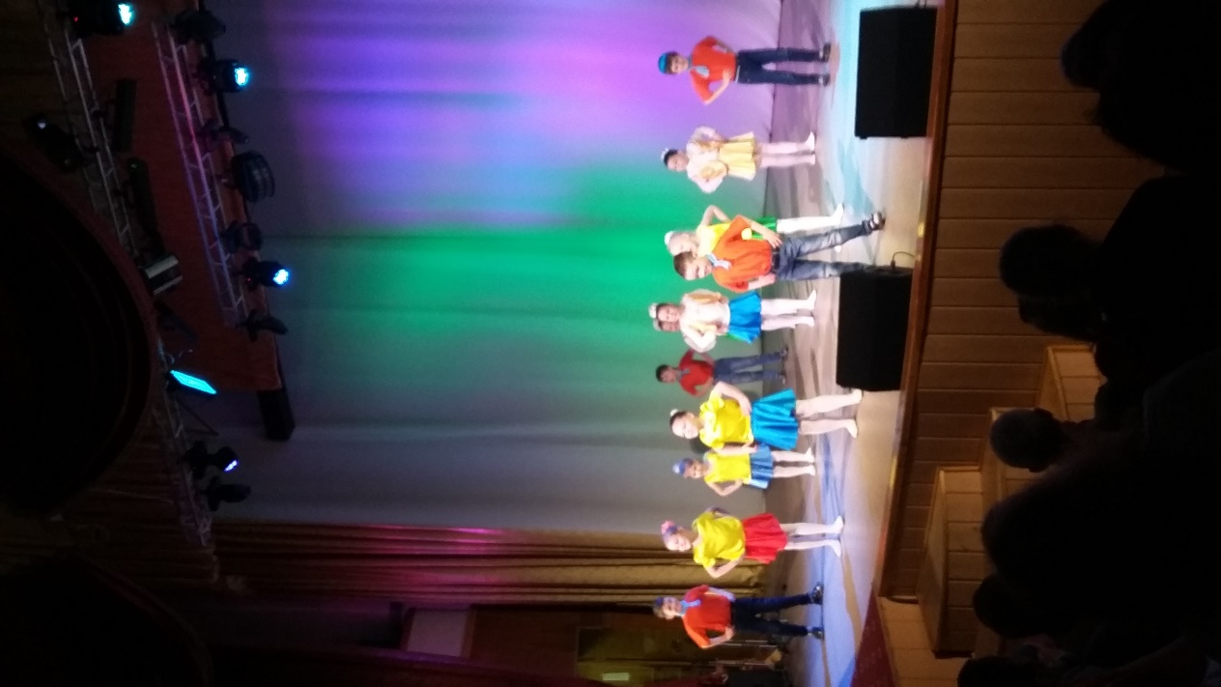 | 